**Migrasi Database dari Mysql ke Sql Server**

Nama : M Irfan Syarifuddin

NRP : 171111051

Software yang dibutuhkan : 1. XAMPP (Mysql, Apache)

2. Microsoft Sql Server Management Studio

3. Sql server Migration Assistant for Mysql

4. Mysql ODBC connectors

1. Buka localhost/phpmyadmin pada browser dan tentukan database yang akan di migrasi

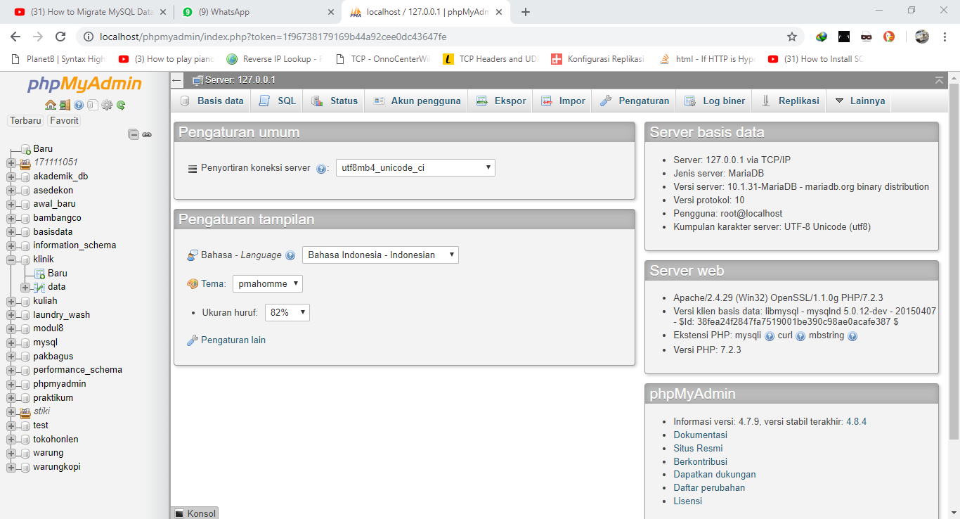

1. -Kemudian Buka SQL Server Migration Asisstant for Mysql, pilih new project

-Ubah nama sesuai yang dibutuhkan

-Ubah pilihan database pada Kolom Migrate to menjadi SQL Server 2014 karena kita menggunakan SQL Server 2014  
-Jika sudah langsung OK

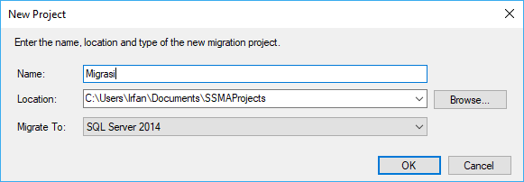

1. Jika sudah pada tab atas pilih Connect to MysQL

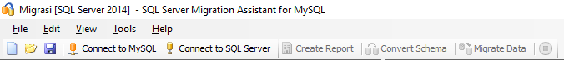

1. Kemudian akan muncul tab untuk Login, isikan sesuai dengan user dan password MySQL Kalian, lalu connect

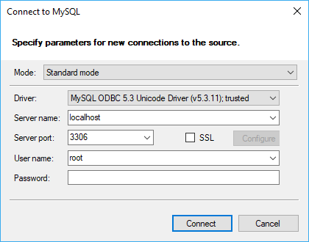

1. Kemudian kita akan menyambungkan SQL server yang sudal kita install juga,

pada tab atas pilih Connect to SQL Server



1. Jika sudah , isikan Servername sesuai nama yang dibuat pada proses isntalasi, dan tentukan database output migrasinya

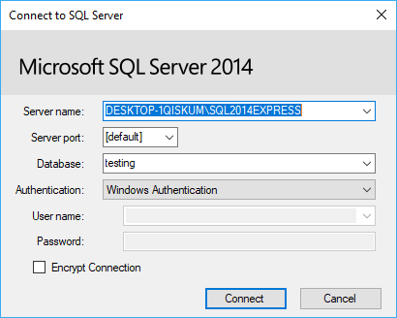

1. - Kemudian Centang database MySQL yang akan dimigrasi,   
   - Jika sudah Klik kanan dan pilih Convert Schema

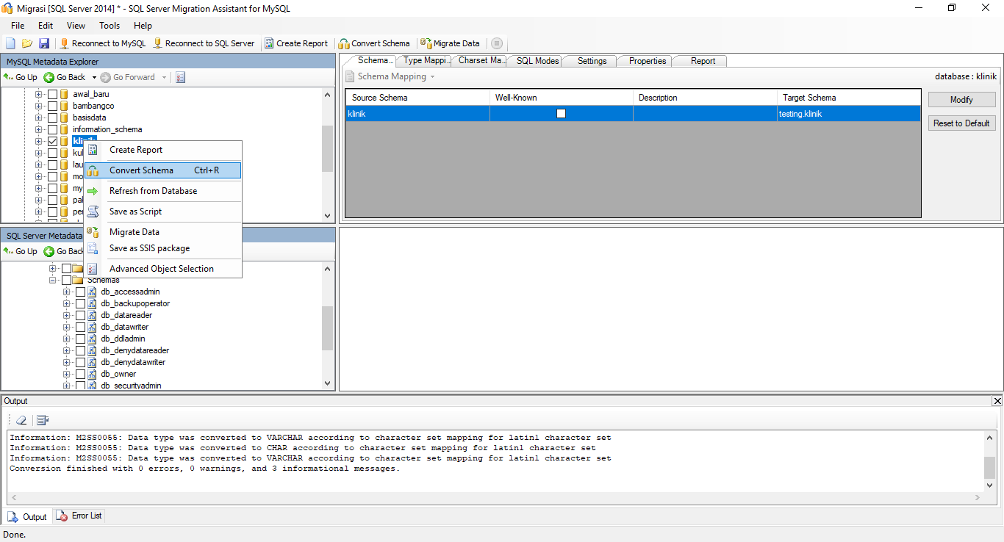

1. Jika sudah maka Schema dari database MySQL akan terkonversi kedalam Database SQL Server yang kita tentukan pada langkah Nomer 6,

Kemudian Centang Database pada MySQL yang akan dimigrasi dan centang database output SQL Server , Dan Pada tab Tools Pilih Synchronize Database,

Pilih table yang akan disinkronkan

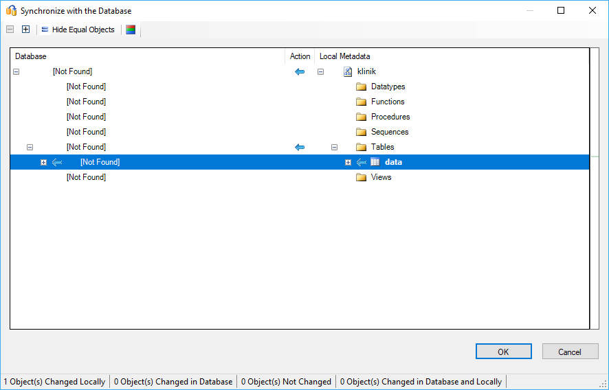

1. Kemudian Pilih Create report yang bertujuan melihat hasil dari Migrasi databse

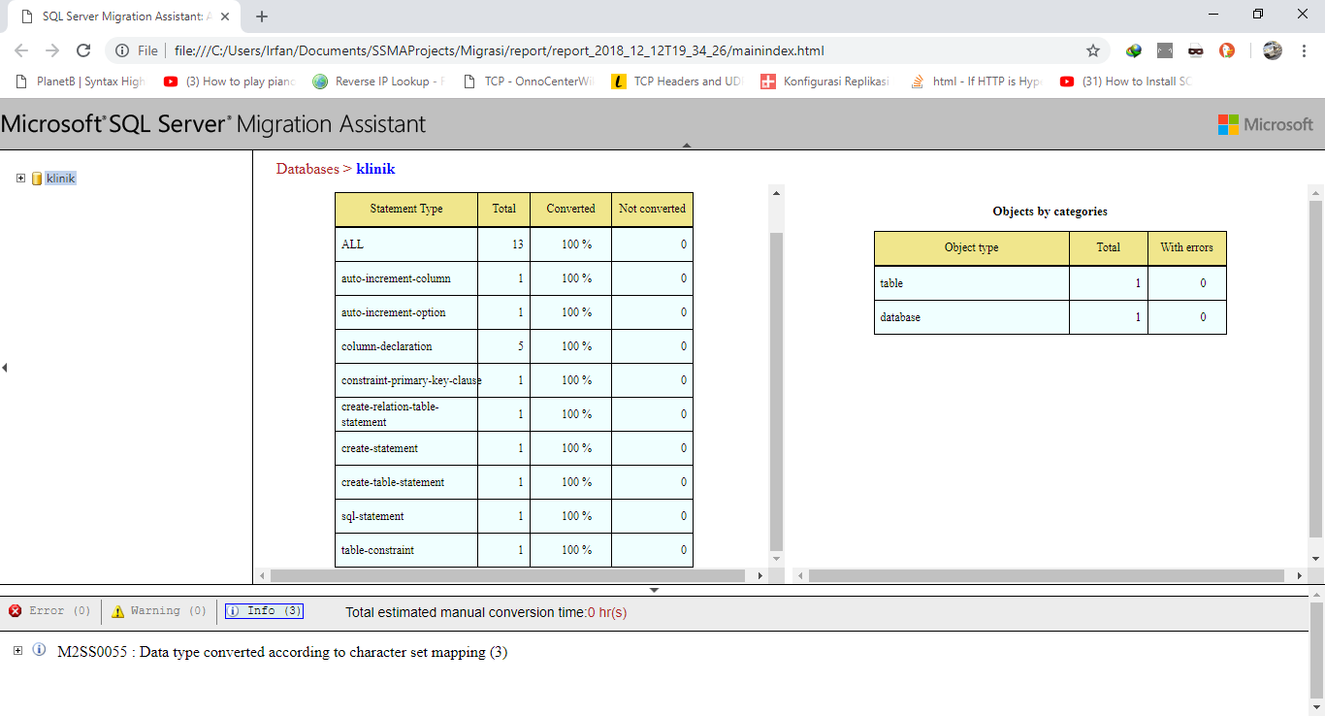

1. Kemudian Pilih tab Migrate Data untuk migrasi Datanya

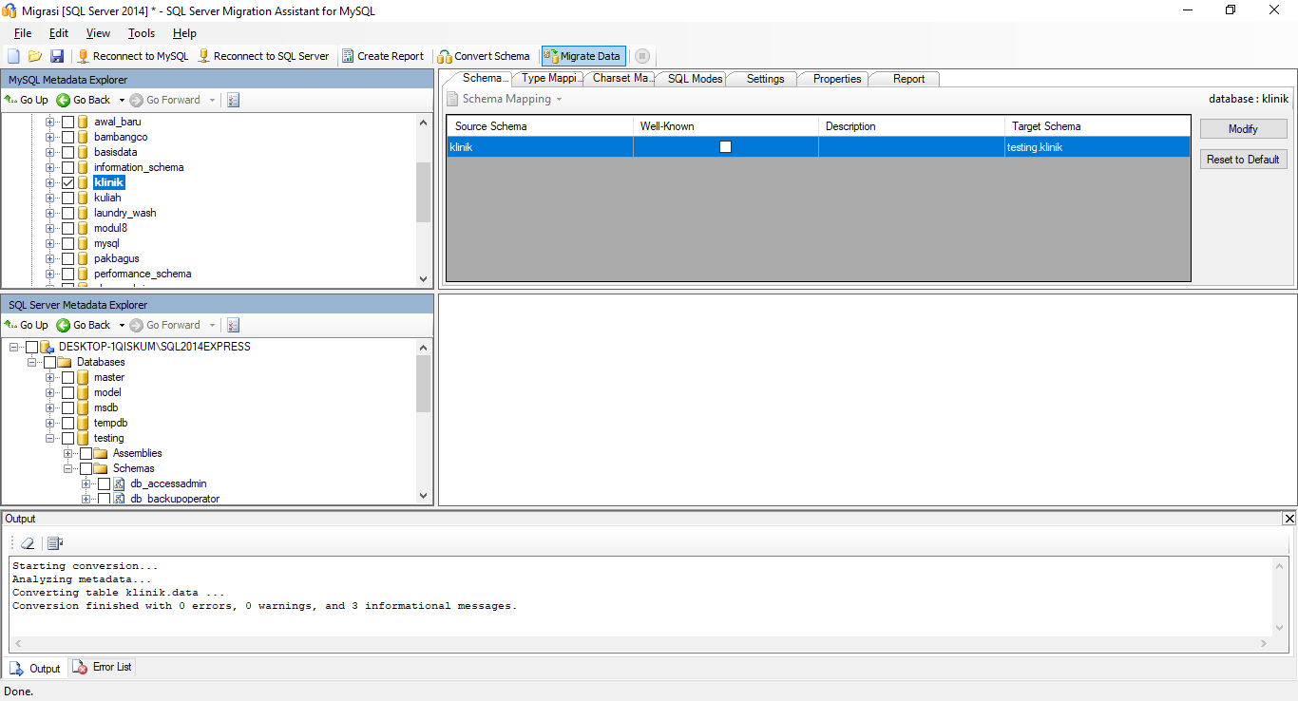

1. Kemudian Check apakah data berhasil Dimigrasi Ke SQL Server

Kemudian Klik kanan pada Database yang telah ter migrasi lalu pilih Select Top 1000 Rows untuk menampilkan isi dari databse yang telah kita migrasi

